附件:
1.税务师事务所行政登记证书（式样）
2.税务师事务所行政登记表
3.税务师事务所行政登记不予登记通知书
4.税务师事务所变更/终止行政登记表

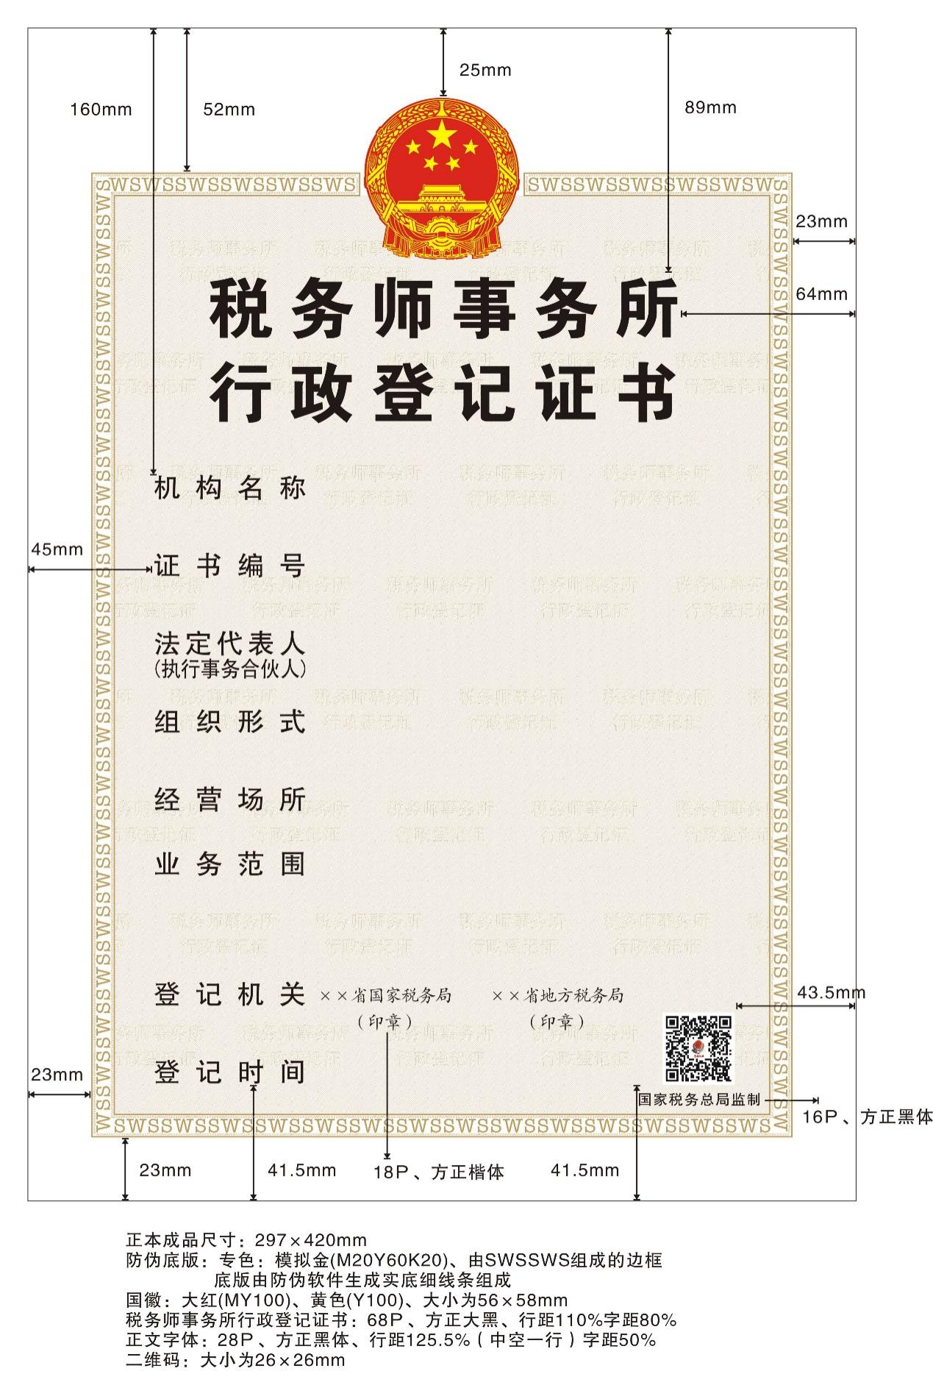
附件1
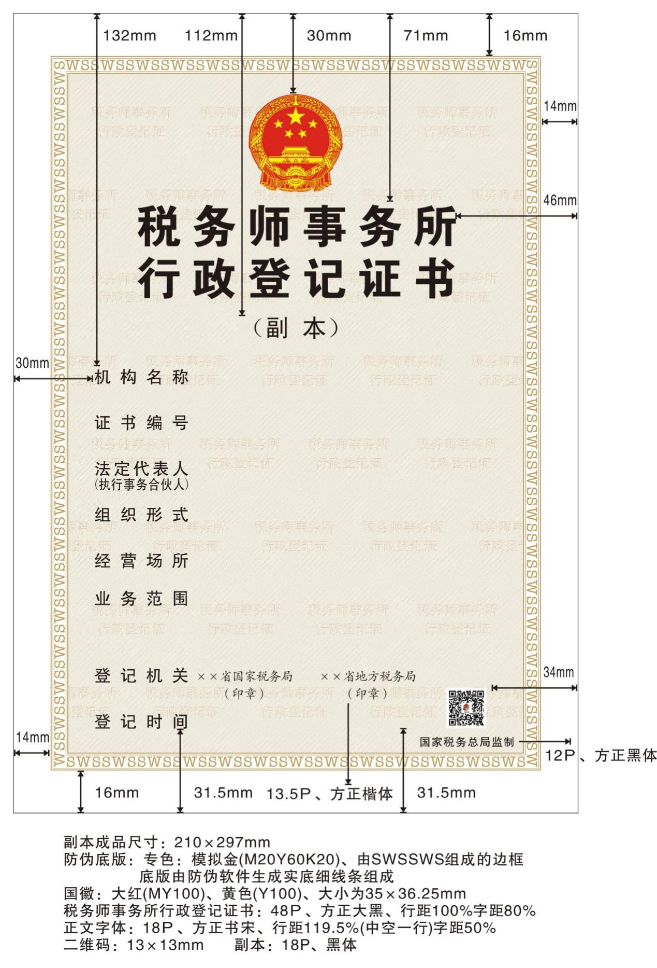
附件2
税务师事务所行政登记表
机构基本信息
统一社会  信用代码 |  |  | 税务师事务所名称
组织形式 | □普通合伙 □特殊普通合伙  □有限责任 |  | 执行事务合伙人或  法定代表人姓名
经营场所
合伙人或股东人员信息
姓名 | 身份证件号码 | 职业资格证书名称 |  | 职业资格证书时间 | 职业资格  证书编号 | 行业协会  会员编号
 | （可续页）
其他取得职业资格人员信息
姓名 | 身份证件号码 | 职业资格证书名称 |  | 职业资格证书时间 | 职业资格  证书编号 | 行业协会  会员编号
 | （可续页）
声明：我保证所有资料均真实合法，本人不同时在其他税务师事务所担任合伙人或者股东，如有虚假，愿意承担相应的法律责任。
全体合伙人或股东签名：

联系人： 联系电话： 税务师事务所（章）
年 年 月 日
声明：我保证所有资料均真实合法，本人不同时在其他税务师事务所执业，如有虚假，愿意承担相应的法律责任。
全体职业资格人员签名：

以下由税务机关填写
受  理  情  况 | 受理税务机关签章  （税务师事务所行政登记专用章）  年 月 日
填表说明：本表一式两份。

附件3
税务师事务所行政登记
不予登记通知书

（ ）税行登〔 〕 号
（全体合伙人或股东姓名）或（税务师事务所名称）：
经审核，你们于 年 月 日提出的××税务师事务所□行政登记 □变更登记 □终止登记 不符合有关规定，不予登记。
理由如下：

如对本不予登记通知有异议，可以自收到本通知之日起60日内依据《中华人民共和国行政复议法》的规定，向上级行政机关申请行政复议，也可以自收到本通知之日起6个月内依据《中华人民共和国行政诉讼法》的规定，直接向人民法院提起行政诉讼。
（印章）
年 月 日
附件4
税务师事务所变更/终止行政登记表
税务师事务所名称 |  |  | 总分所标识 | □总所 □分所
行政登记证书编号 |  |  | 经营场所
□变更行政登记
序号 | 变更登记事项 | 变更前登记信息 | 变更后登记信息 |  | 工商登记  变更时间
□终止行政登记
终止原因
分所登记情况 | □无分所 □分所均已办理终止行政登记  （此栏适用于税务师事务所总所终止行政登记的情形）
事  务  所  声  明 | 声明：我事务所保证填报内容及所有资料均真实合法。如有虚假，本人愿意承担相应的法律责任。  全体合伙人或股东签名：  联系人： 联系电话： 税务师事务所（章）  年 月 日
以下由税务机关填写
受理情况 | 受理税务机关签章  （税务师事务所行政登记专用章）  年 月 日
填表说明：本表一式两份。

